Отчет о проведенной Всероссийской антинаркотической акции:
«СООБЩИ, ГДЕ ТОРГУЮТ СМЕРТЬЮ»
С 13 по 24 ноября
Волонтерский отряд ЗОЖ МБОУ - СОШ № 23 прошелся по улицам вблизи школы, раздавая листовки и памятки прохожим с призывом «Сообщи, где торгуют смертью»
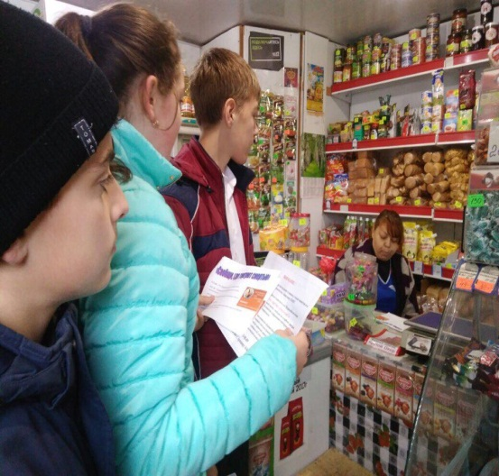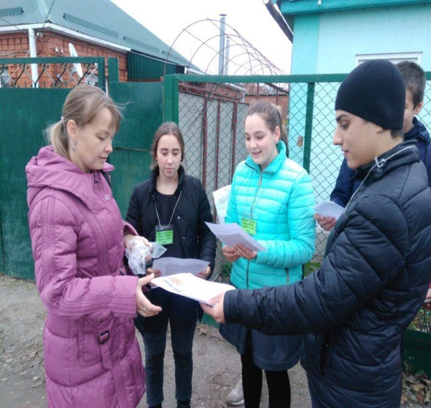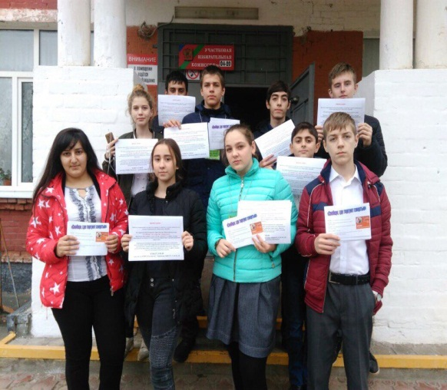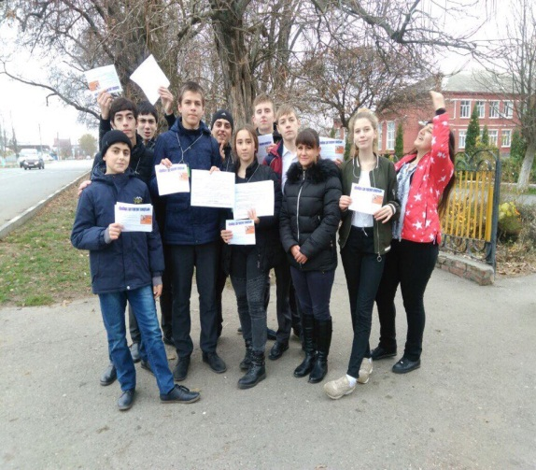
Выступление на общешкольном родительском собрании
Сотрудники органов профилактики: Инспектор ОПДН Хоменко М.М., инспектор ОГИБДД по г.Армавиру Морозов А.М., специалист Армавирского филиала ГБУЗ НД МЗ КК Коваль Ю.А., провели беседу с родителями на тему профилактики вредных привычек, безнадзорности и правонарушений, а также безопасности на дороге.
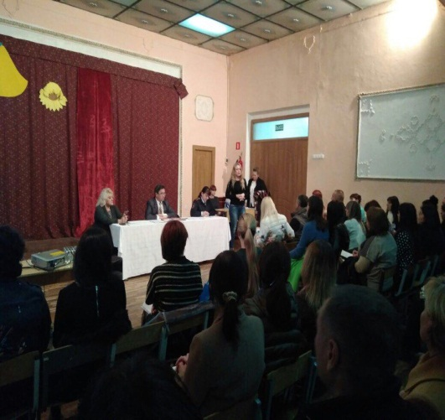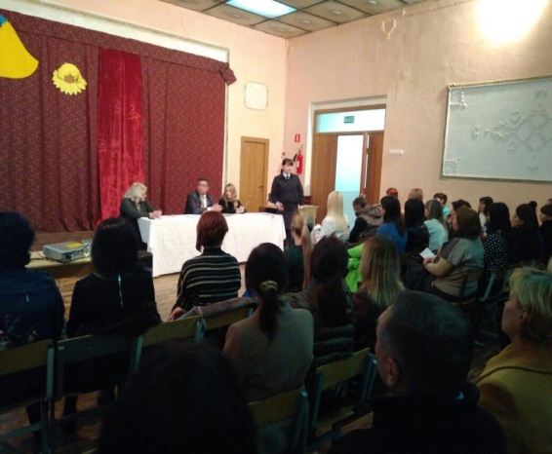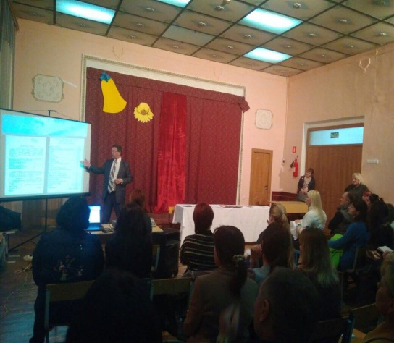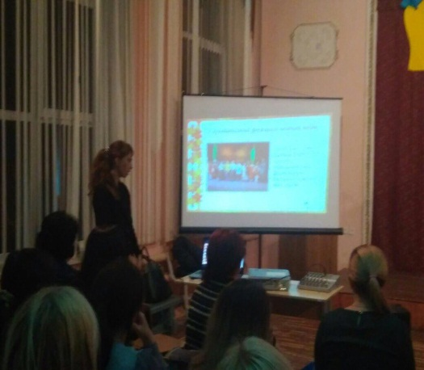
Зам. директора по ВР Комарова И.В. рассказала родителям о новом неформальном молодежном движении АУЕ; психолог Юрченко И.Ю. обратилась к родителям с призывом больше уделять внимания безопасности детей в интернете; старшая вожатая Криворучко Л.В. рассказала информацию о проведенных творческих мероприятиях в школе.
В рамках антинаркотической акции, среди пятых классов был проведен психологический тренинг «Жизнь прекрасна, не потрать её напрасно!», посвященный здоровому образу жизни
